GUÍA DE APRENDIZAJE N° 7

Asignatura | chile y la región latinoamericana
NIVEL | 3° mEDIO
UNIDAD | Evaluación crítica de los procesos políticos de la historia latinoamericana
OBJETIVO DE APRENDIZAJE O HABILIDADES | explicar procesos comunes de los estados latinoamericanos en la historia política reciente, incluyendo la relación entre el poder civil y las fuerzas armadas, transiciones, la defensa y promoción de los derechos humanos y el fortalecimiento de las democracias.

NOMBRE:
CURSO: FECHA:

INSTRUCCIONES GENERALES:
- Responde lo solicitado en el cuaderno personal de la asignatura CON LÁPIZ DE PASTA Y LETRA LEGIBLE, solo las respuestas, respetando la enumeración de esta guía. También se pueden redactar las respuestas en algún procesador de textos (como MS Word).
- Mantén el orden, limpieza y ortografía en el trabajo.
- Una vez finalizado el desarrollo de la guía, envía las respuestas al mail del profesor que aparece a continuación. Si se escribió en el cuaderno, se envían las fotografías de las respuestas. Si se escribió en el procesador de textos, se envía el archivo. Importante: En el asunto del correo, indicar nombre y curso.
- Una vez recepcionado y probado que el archivo no está dañado, el profesor acusará recibo del mismo, siendo su comprobante de entrega. Es responsabilidad del estudiante el correcto ingreso de la dirección electrónica y la carga del archivo.

IMPORTANTE:
En caso de consultas, escribir al mail de tu profesor:
- Leonardo Allendes: leonardoallendes@maxsalas.cl
- Rebeca Bustos: rebeca.bustos@maxsalas.cl
- Victoria Herrera: victoria.herrera.quiroga@gmail.com
- Andrés Osorio: andres.osorio@maxsalas.cl
- Viviana Quiero: quierovivi@gmail.com
- Juliet Turner: jccturner@gmail.com

Análisis comparativo de las transiciones a la democracia en América Latina
Instrucciones: lee detenidamente la información que se presenta acerca de las dictaduras en América Latina, y luego contesta las preguntas que se plantean.
Durante la segunda mitad del siglo XX, América Latina se convirtió en el campo de juego de Estados Unidos y la Unión Soviética.
Estas dos potencias quedaron enfrentadas tras la Segunda Guerra Mundial (1939-1945) y, durante décadas, intentaron imponer su modelo político a otros países: el sistema capitalista frente al modelo comunista.
Unión Soviética
Estados Unidos

Para expandir su influencia, Estados Unidos y la Unión Soviética trataron de establecer gobiernos aliados en varios países, sin importarles la legitimidad de estos regímenes. Esto dio lugar a dictaduras como la de Augusto Pinochet en Chile, que usaron la violencia, la represión y la censura para mantenerse en el poder.
A continuación presentamos algunas de las dictaduras que surgieron como consecuencia de ese enfrentamiento.

Argentina: Jorge Rafael Videla (1976-1981)
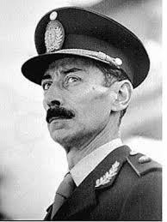
El general Jorge Rafael Videla llegó al poder a través de un golpe de estado en 1976 y gobernó en Argentina hasta 1981. Durante esos años se produjeron miles de desapariciones forzadas, asesinatos de civiles y quema de libros opositores.
El dictador contó con el apoyo del gobierno estadounidense para mantenerse en el poder y evitar la expansión del comunismo en el continente.
Cuando se restauró la democracia en 1983, Videla fue denunciado por violación de derechos humanos, juzgado y condenado por crímenes de lesa humanidad.

Paraguay: Alfredo Stroessner (1954-1989)
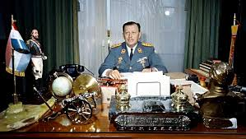
El general Stroessner lideró un golpe de estado en 1954 y se convirtió en presidente de Paraguay. Su gobierno estuvo sometido a las directrices de Estados Unidos y llevó a cabo una campaña anticomunista en el país.
Bajo su mandato fueron asesinadas entre 3.000 y 4.000 personas, se abolió la libertad de prensa y la libertad política.
Stroessner fue depuesto en otro golpe de estado que tuvo lugar en 1989. Sin embargo, nunca fue juzgado ni condenado por sus crímenes: tras el golpe de estado se exilió en Brasil, donde murió en 2006.

Bolivia: Hugo Banzer (1971-1978)
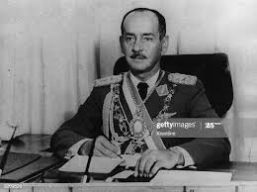
Banzer también llegó al poder a través de un golpe de estado e instauró una dictadura con el apoyo de Estados Unidos. Bolivia fue uno de los países que colaboró en la Operación Cóndor, un plan ideado por Estados Unidos para instaurar gobiernos afines en Latinoamérica.
La dictadura boliviana persiguió y encarceló a los opositores políticos e ilegalizó partidos y sindicatos. El malestar social y los problemas económicos forzaron un nuevo golpe de estado en 1978, pero Banzer nunca llegó a ser juzgado por sus crímenes.
En 1997, después de presentarse varias veces a las elecciones, ganó los comicios y se hizo con la presidencia de forma democrática.

Nicaragua: Familia Somoza (1934-1979)
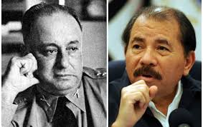
Entre 1937 y 1979 Nicaragua fue gobernada por tres miembros de la familia Somoza: Anastasio Somoza García, su hijo mayor Luis Somoza Debayle y su hijo menor Luis Somoza Debayle.
Los tres gobernaron siguiendo los intereses de Estados Unidos y eliminaron cualquier oposición a través de la Guardia Nacional, un cuerpo miliar armado por el gobierno estadounidense. Durante 40 años, los Somoza sometieron a la población y amasaron una gran fortuna familiar.
La dictadura nicaragüense terminó en 1979 con la Revolución Sandinista, que desde los años 50 luchaba contra el régimen dictatorial de los Samoza.

Haití: François Duvalier (1957-1971)
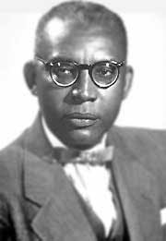
François Duvalier gobernó en Haití entre 1957 y 1971. A pesar de que llegó al poder de manera democrática, al año de convertirse en presidente suspendió todas las garantías constitucionales y en 1964 se autoproclamó presidente vitalicio.
Para mantenerse en el poder, Duvalier ordenó perseguir y asesinar a sus opositores políticos. Se calcula que más de 30.000 personas murieron durante su mandato. Cuando murió en 1971, Haití era el país más pobre de América Latina.

Cuba: Fulgencio Batista (1952-1959) y Fidel Castro (1959-2008)

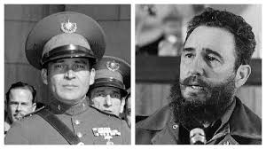

Fulgencio Batista gobernó en Cuba en varios periodos, pero en el último (1952-1959) lo hizo de manera dictatorial. Suspendió los derechos constitucionales y aprobó diferentes leyes para favorecer los intereses de Estados Unidos.
La dictadura de Batista terminó en 1959 con la Revolución Cubana, liderada por Fidel Castro. El nuevo gobierno impuso el sistema comunista y rompió relaciones con Estados Unidos.
Al cabo de los años, Castro impuso su propio régimen dictatorial: estableció un partido único, controló todos los medios de comunicación y eliminó cualquier tipo de disidencia en la isla.

Guatemala: Carlos Castillo Armas (1954-1957)
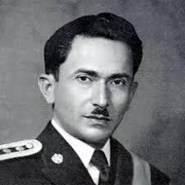
Carlos Castillo de Armas lideró un golpe de estado contra el gobierno de izquierdas de Jacobo Arbenz. Castillo contaba con el apoyo de los Estados Unidos, ya que muchas empresas norteamericanas tenían monopolios de cultivos en el país.
Durante la dictadura se prohibieron los partidos políticos, los comités agrarios y los sindicatos y se anuló la Constitución de 1945. También se puso en marcha una persecución contra intelectuales comunistas.

República Dominicana: Rafael Leónidas Trujillo (1930-1961)

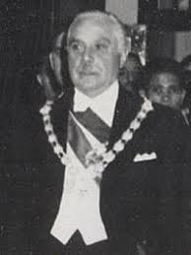

Rafael Leónidas Trujillo ocupó el cargo de presidente entre 1930 y 1961, cuando fue asesinado. Gobernó durante 31 años de forma represiva, eliminó los derechos civiles y cometió múltiples violaciones de derechos humanos.
Trujillo impuso un sistema de partido único y tomó el mando del ejército para evitar cualquier sublevación. Se calcula que más de 50.000 personas fueron asesinadas durante su mandato.
Fue asesinado en 1961 en una emboscada con el beneplácito de Estados Unidos, por temor a que sus crímenes y el malestar social pudieran desembocar en una revuelta comunista.
A partir de la información contesta las siguientes preguntas
1.- ¿Qué caracteriza a las dictaduras que se desarrollaron en algunos países de América Latina durante el periodo de Guerra Fría? Nombra a lo menos 3.
2.- ¿Qué rol juega la memoria histórica?
Pauta de autoevaluación
Indicador | Siempre | Casi Siempre | Algunas veces | Esta vez no
He dedicado el tiempo suficiente a resolver esta guía
Me preocupé de leer y clarificar el objetivo de esta actividad propuesta por mi profesor (a)
He tomado nota de lo más relevante
He pensado en lo que ya sé de este tema para relacionarlo con lo que aprenderé
Atendí a las recomendaciones de mi profesor (a)
Realicé conexiones entre la información nueva con los que ya sabía
Identifiqué las dificultades que enfrenté al hacer las actividades
Identifiqué e integré nuevo vocabulario especializado propio de las Ciencias Sociales
Usé recursos diversos (fuentes digitales, libro de texto, consulta a mis padres u otros compañeros) para aprender más de la temática propuesta
Me planteo preguntas o desarrollo imágenes mentales para comprender el contenido estudiado
Valoré mi responsabilidad como estudiante en mi contexto local y nacional
Creo que puedo aplicar los conceptos e ideas adquiridas, las habilidades desarrolladas y los recursos desarrollados a situaciones nuevas

